Содержание
1. Практическая работа № 1 "Управление проектами в системе управления жизненным циклом программных продуктов Devprom ALM"

Практическая работа № 1 "Управление проектами в системе управления жизненным циклом программных продуктов Devprom ALM"
Цель работы: Получить навыки работы в системе управления ЖЦ ПП Atlassian Jira. Изучить способ управления проектами по внедрению и разработке программного обеспечения с ЖЦ Scrum и Kanban с помощью Atlassian Jira.
- Добавил приритеты Epic Story
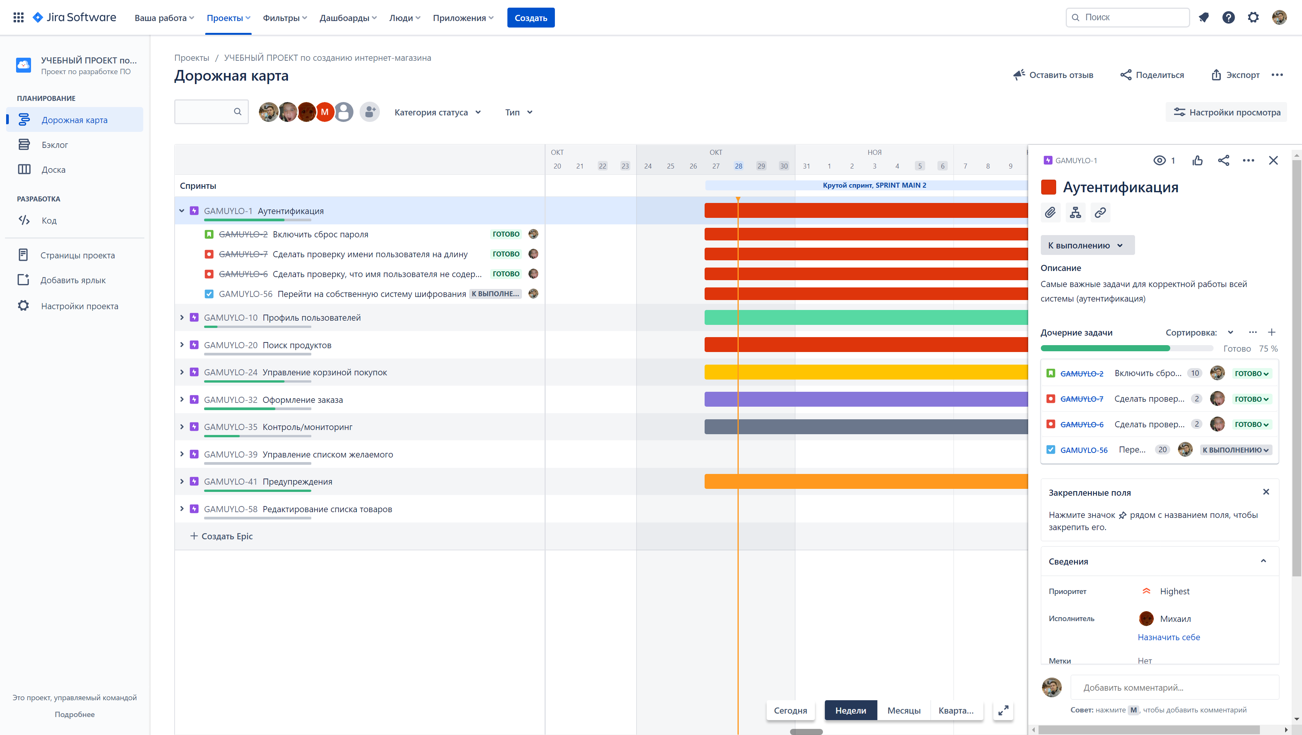
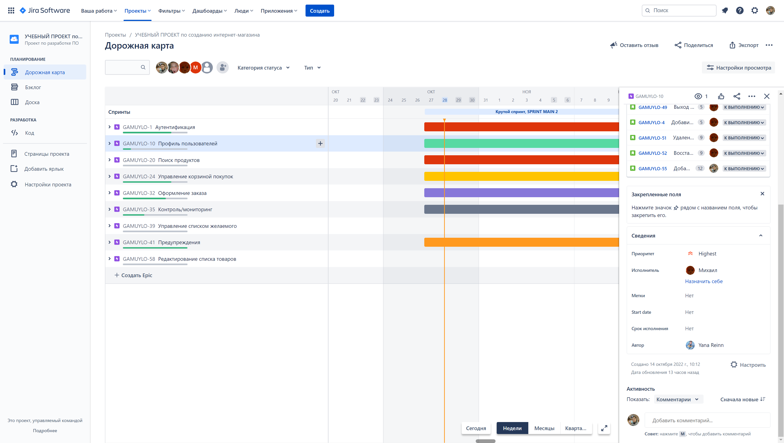
- Добавил новые задачи
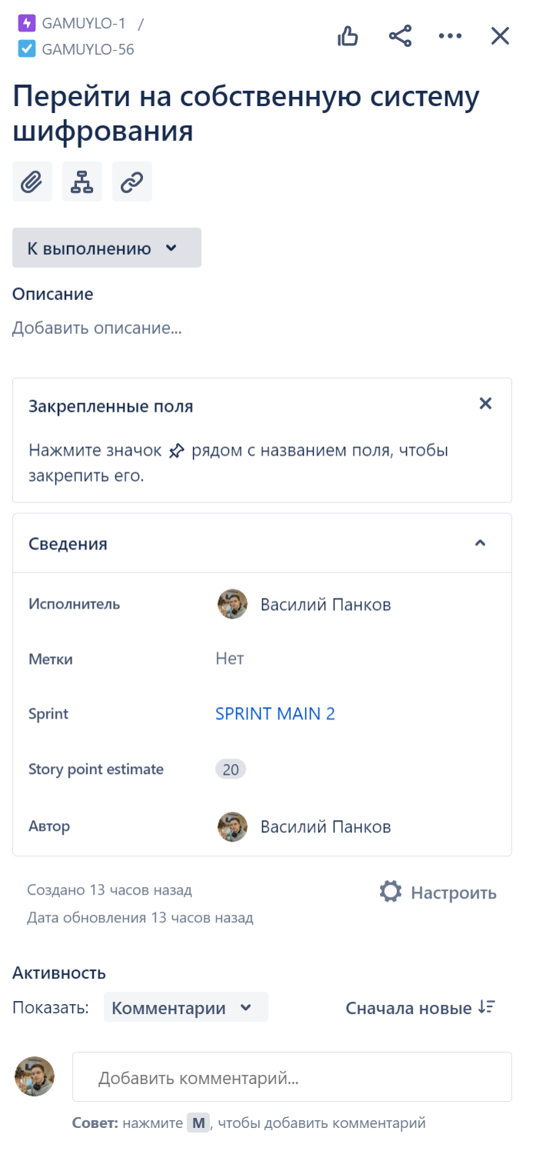
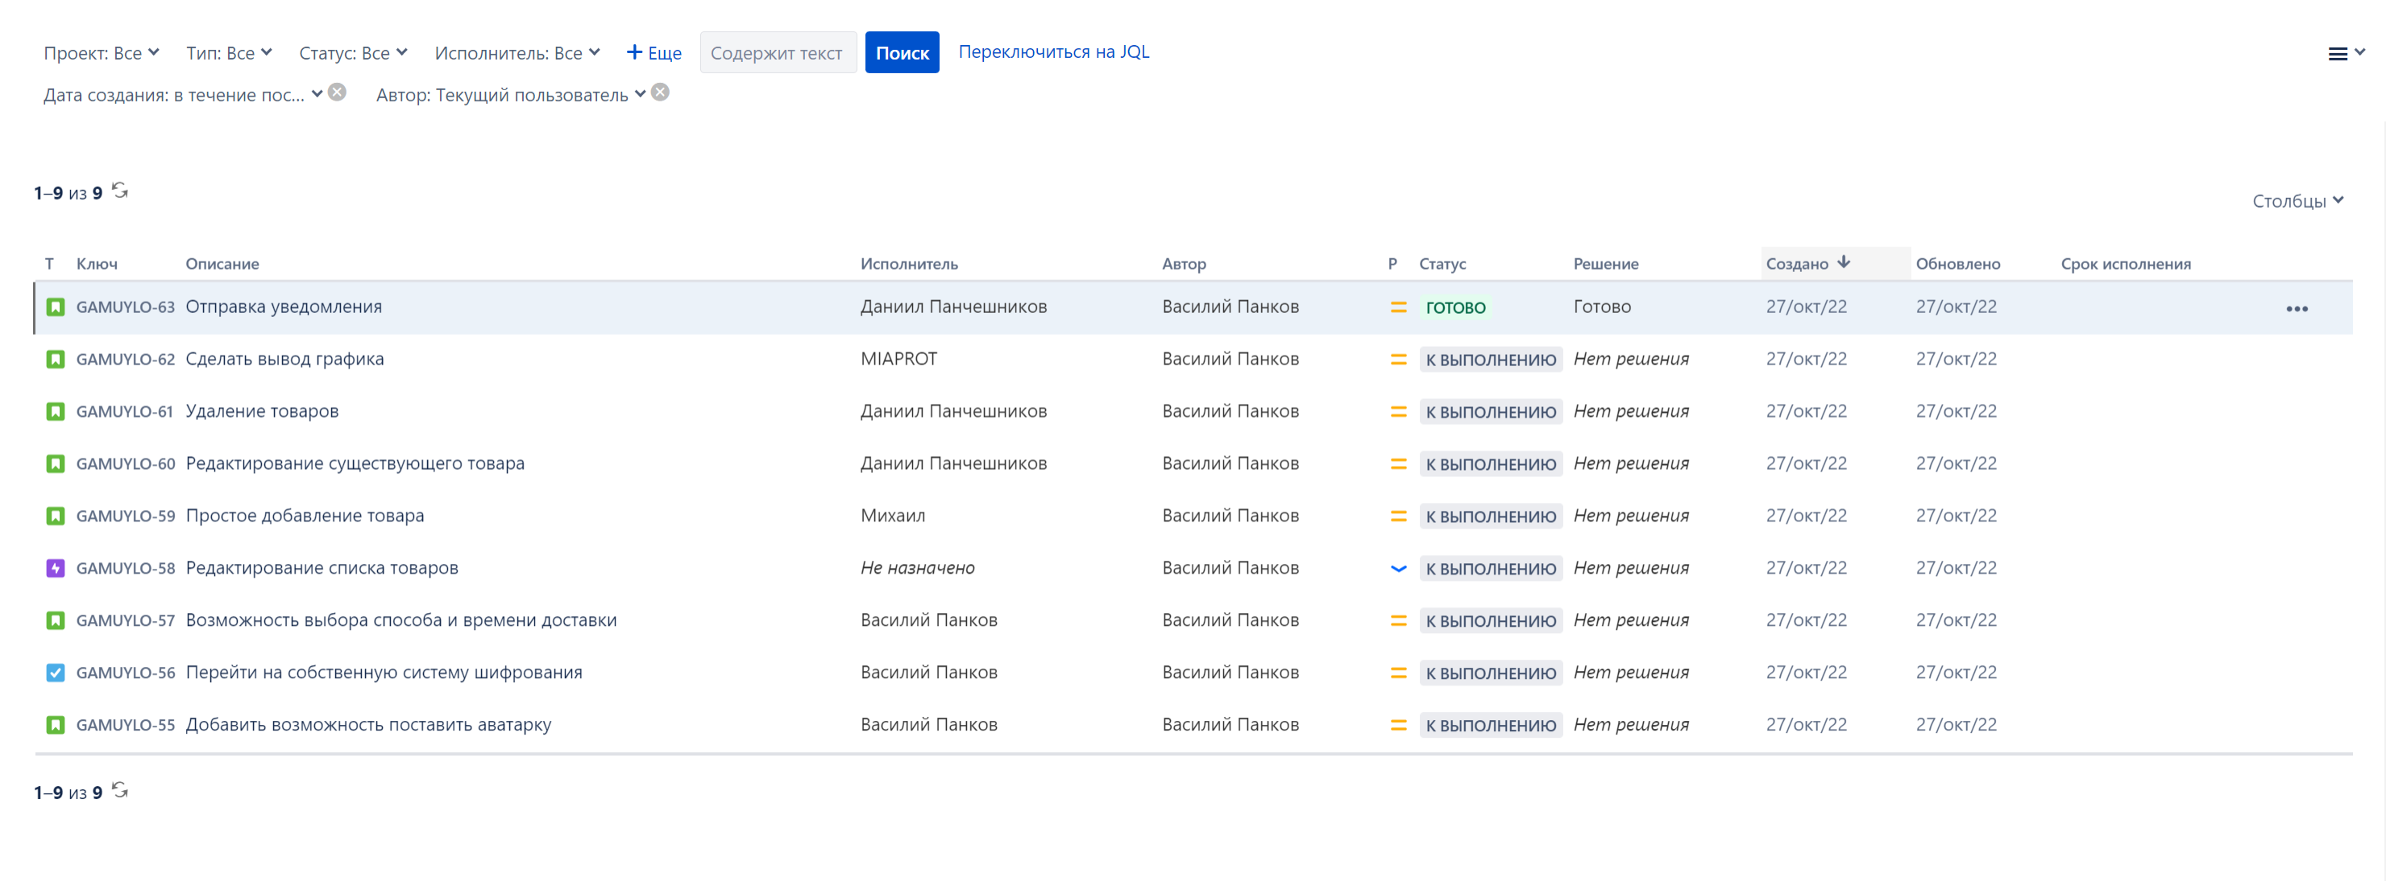
- Добавил новый Epic Story и заполнил его
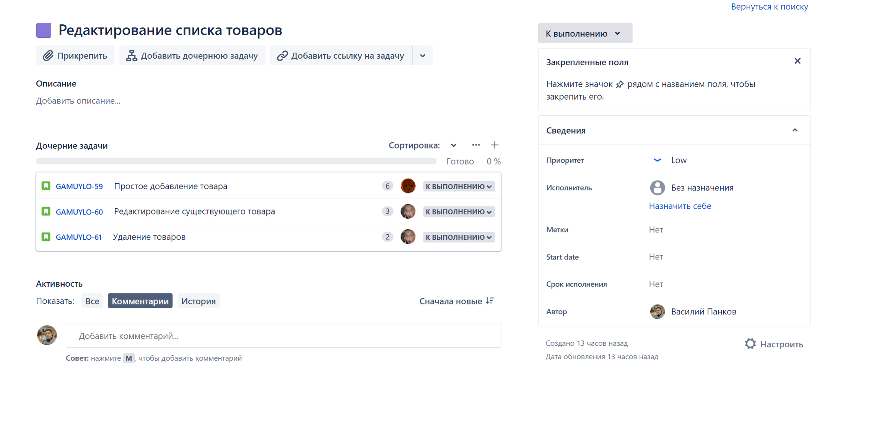
- Распрдеделил задачи по приоритетам, сотрудникам и спринтам, а также выдал задачам очки
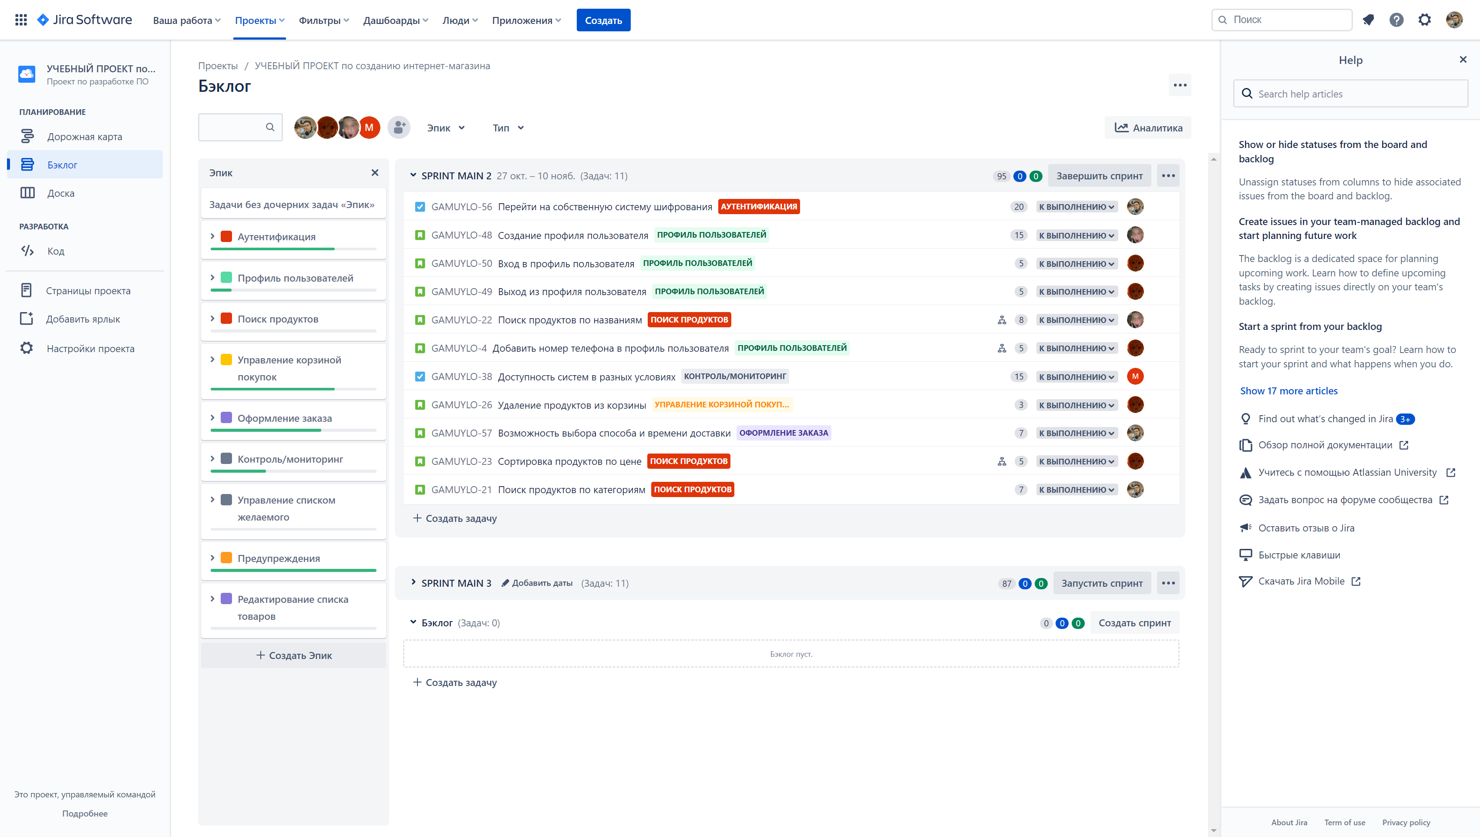
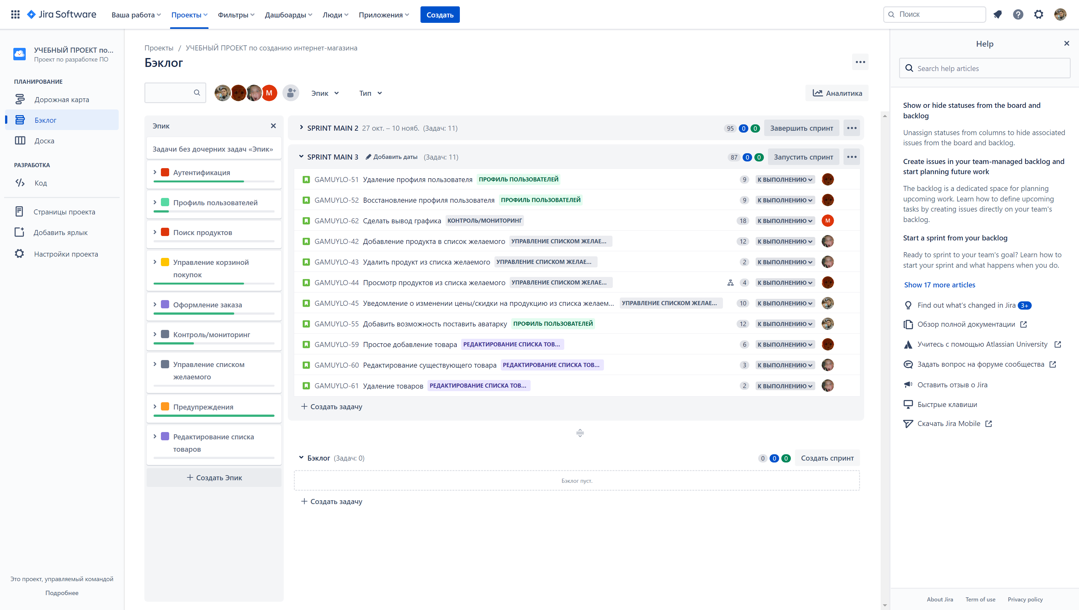
- Запустил и завершил спринт
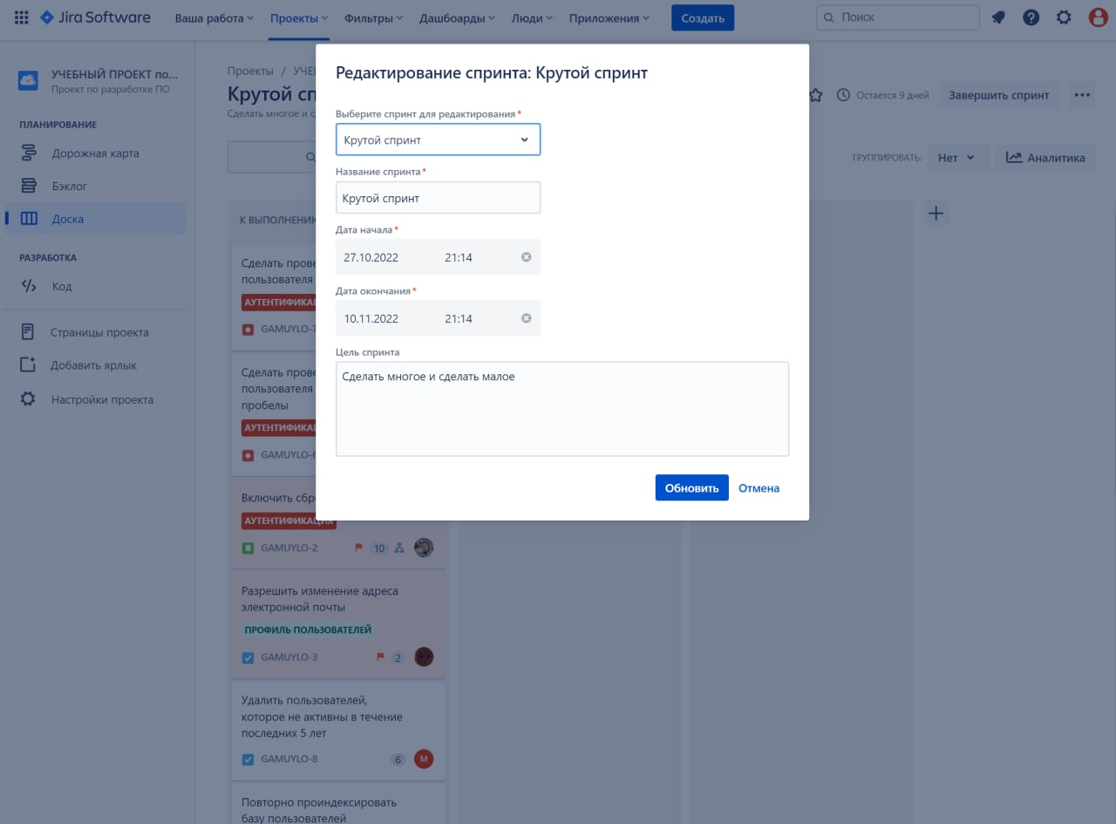
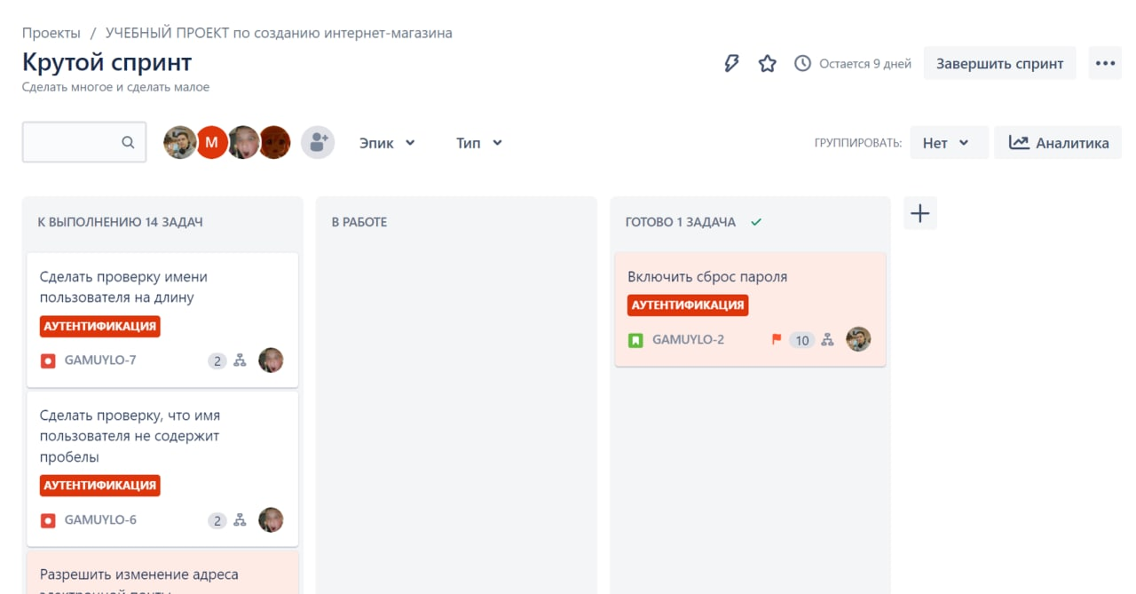
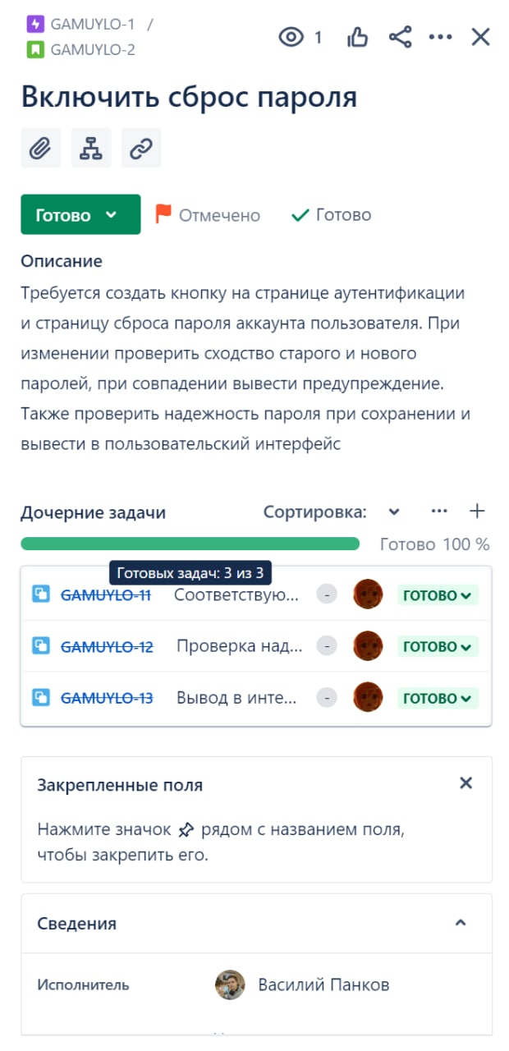
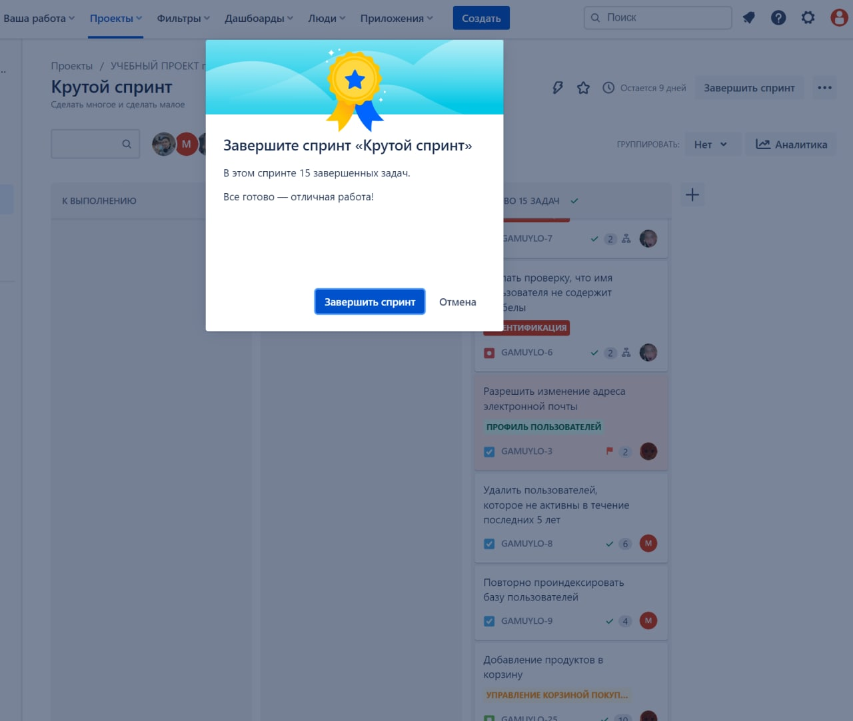
- Запустил второй спринт
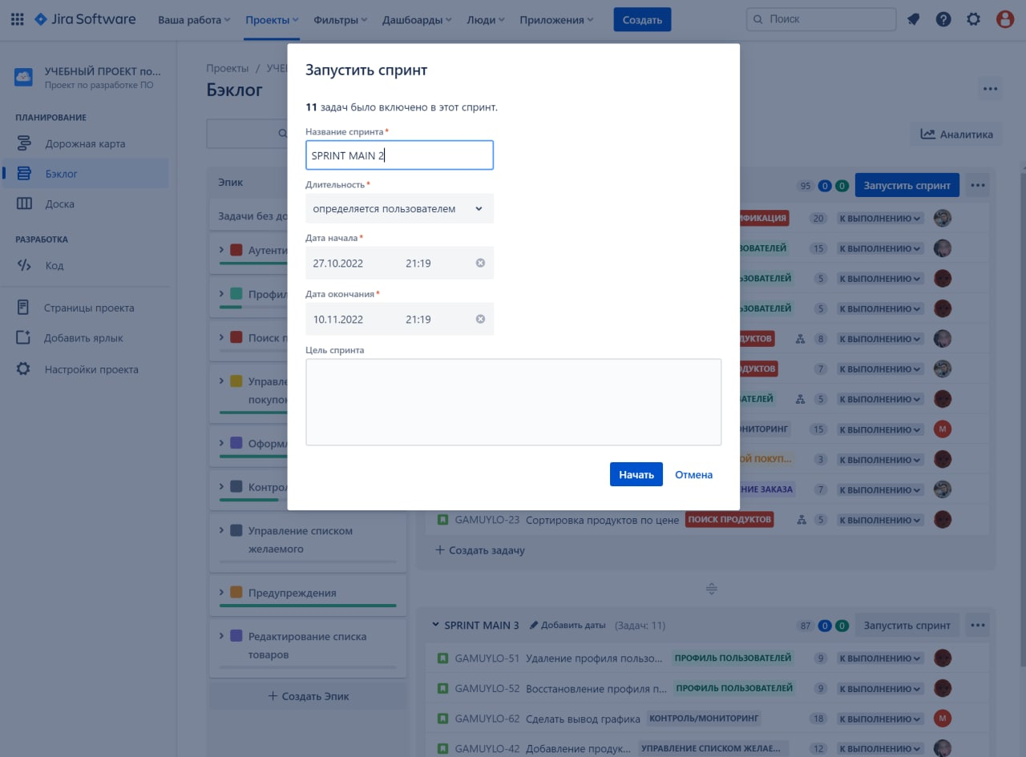
- Изменил рабочий процесс
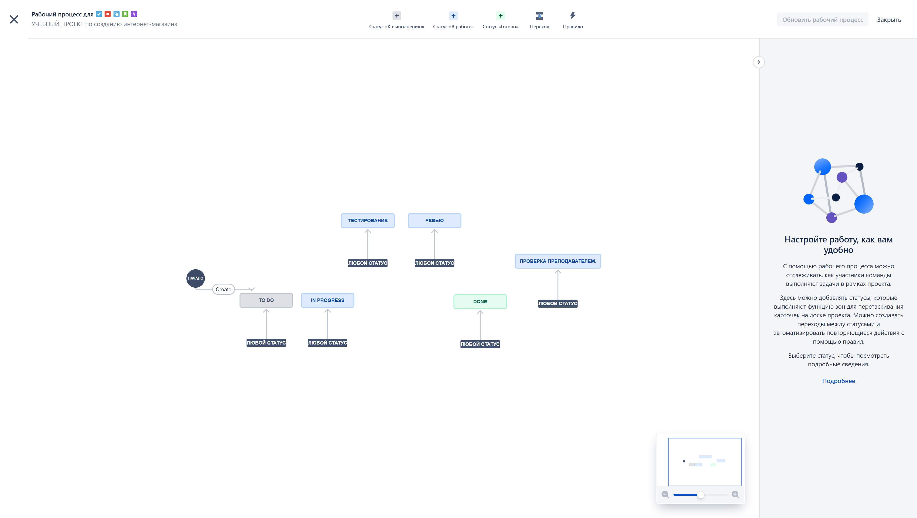
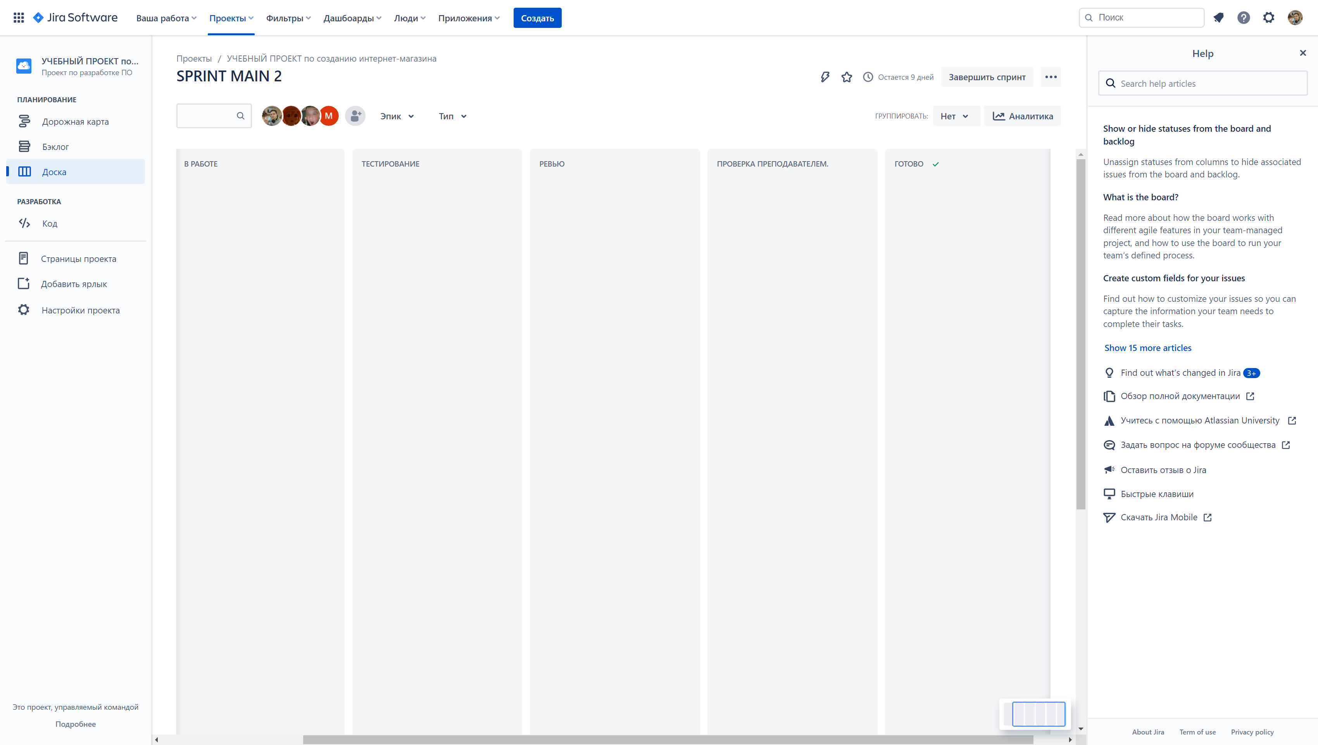
- Создал фильтр
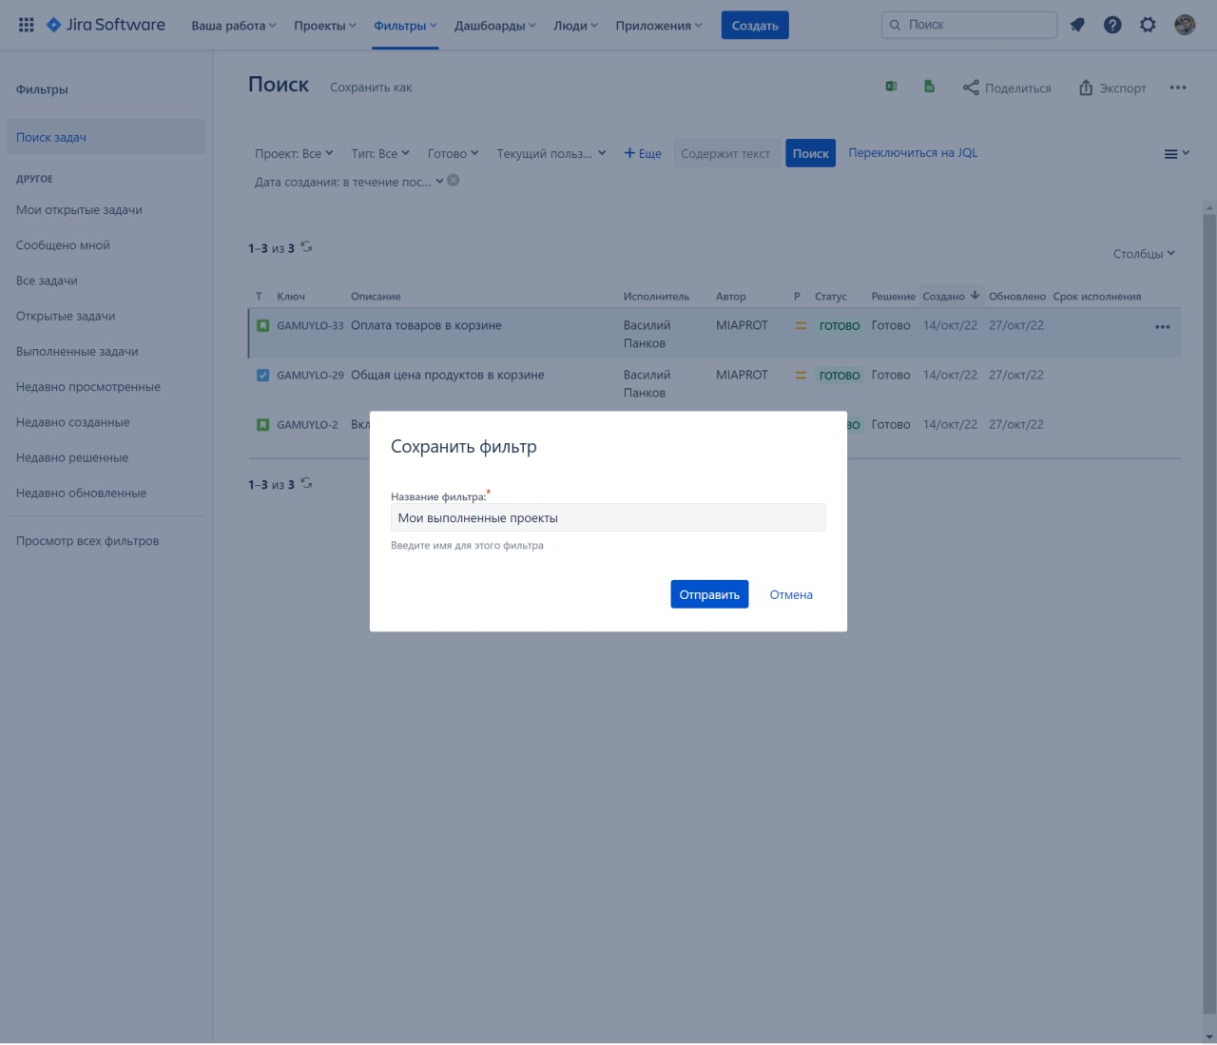
Итог работы: Получил навыки работы в системе управления ЖЦ ПП Atlassian Jira. Изучил способ управления проектами по внедрению и разработке программного обеспечения с ЖЦ Scrum и Kanban с помощью Atlassian Jira.

